**ΣΥΝΔΕΣΤΕ ΤΑ ΠΑΡΑΚΑΤΩ ΜΑΘΗΜΑΤΙΚΑ ΕΡΓΑ ΜΕ ΤΑ ΑΝΤΙΣΤΟΙΧΑ ΠΜΑ**

**ΕΡΓΟ 1**

**ΒΡΑΒΕΥΟΝΤΑΣ ΤΗΝ ΚΑΛΥΤΕΡΗ ΟΜΑΔΑ:** Κατά το τελικό στάδιο πανελλήνιου διαγωνισμού συγκέντρωσης πλαστικών καπακιών λαμβάνουν μέρος 29 μαθητές Γυμνασίου χωρισμένοι σε 5 αντιπροσωπείες που προέρχονται από ισάριθμες ελληνικές πόλεις. Οι 5 υποψήφιες μαθητικές αντιπροσωπείες κατά τη διάρκεια του έτους δραστηριοποιήθηκαν στις πόλεις τους, μαζεύοντας μεγάλες ποσότητες πλαστικών καπακιών και διακρίθηκαν κατά την προκριματική φάση του διαγωνισμού. Η Επιτροπή Περιβάλλοντος του Υπουργείου πρόκειται να βραβεύσει τους μαθητές της πιο επιτυχημένης οικολογικής αντιπροσωπείας. Οι μάζες των πλαστικών καπακιών σε κιλά που μάζεψε κάθε μαθητής Γυμνασίου που είναι υποψήφιος προς βράβευση ανά οικολογική αντιπροσωπεία πόλης φαίνονται στον παρακάτω πίνακα. Η Επιτροπή Περιβάλλοντος ζήτησε από εσάς να αποφασίσετε ποια είναι η πιο επιτυχημένη αντιπροσωπεία η οποία πρέπει να κερδίσει το οικολογικό βραβείο; Ποια είναι η απόφαση της τάξης σας;

**ΕΡΓΟ 2**

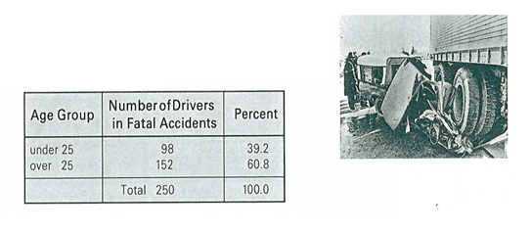Είσαι ο υπεύθυνος πωλήσεων μιας ασφαλιστικής εταιρείας. Διατυπώθηκε μια πρόταση για μείωση της ασφάλισης των οδηγών κάτω των 25 χρονών που βασίζεται στον διπλανό πίνακα. Στον πίνακα καταγράφονται δύο ομάδες ηλικιών οδηγών (κάτω των 25 και πάνω από 25 ετών), τον αριθμό των θανατηφόρων ατυχημάτων ανά ομάδα ηλικιών σε ένα έτος και το σχετικό ποσοστό.

Ποια είναι η δική σας άποψη;